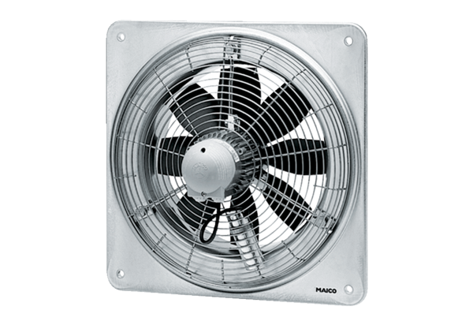Ventilateur mural hélicoïde DZQ 60/6 BUnité de conditionnement : 1 pièceGamme: C
Numéro de référence : 0083.0065Fabricant : MAICO

